办公家具、教师宿舍家具采购及定点供应具体内容如下：
序号 | 家具名称 | 规格 | 年度  预计数量 | 最高单价(元) | 材质要求
1 | 办公桌 | 1400*700*760 | 20张 | 880.00 | 详见招标公告1
2 | 办公桌 | 1400*700*760 | 10张 | 980.00 | 详见招标公告1
3 | 办公椅 | 常规 | 30把 | 280.00 | 详见招标公告1
4 | 班台Ⅰ | 1600*800*760 | 5张 | 1980.00 | 详见招标公告1
5 | 大班椅Ⅰ | 常规 | 5把 | 580.00 | 详见招标公告1
6 | 班台Ⅱ | 1800*900*760 | 3张 | 2270.00 | 详见招标公告1
7 | 大班椅Ⅱ | 常规 | 3把 | 580.00 | 详见招标公告1
8 | 会议椅Ⅰ | 常规 | 10把 | 220.00 | 详见招标公告1
9 | 会议椅Ⅱ | 常规 | 10把 | 475.00 | 详见招标公告1
10 | 会议椅Ⅲ | 常规 | 10把 | 260.00 | 详见招标公告1
11 | 会议桌Ⅰ | 2000*1000*750 | 2张 | 980.00 | 详见招标公告1
12 | 会议桌Ⅱ | 2400*1200*750 | 2张 | 1780.00 | 详见招标公告1
13 | 会议桌Ⅲ | 3000*1400*750 | 2张 | 2750.00 | 详见招标公告1
14 | 会议桌Ⅳ | 2400*1200*750 | 2张 | 2600.00 | 详见招标公告1
15 | 会议桌Ⅴ | 3600*1450*750 | 2张 | 3550.00 | 详见招标公告1
16 | 会议桌Ⅵ | 4800*2000*750 | 2张 | 9800.00 | 详见招标公告1
17 | 会议条桌 | 1400*450*750 | 10张 | 680.00 | 详见招标公告1
18 | 单人屏风位 | 1400*600*1100 | 10张 | 990.00 | 详见招标公告1
19 | 双人位屏风位 | 1400*1200*1100 | 5张 | 1790.00 | 详见招标公告1
20 | 三人位屏风位 | 2080*1240*1100 | 5张 | 2280.00 | 详见招标公告1
21 | 四人位屏风桌 | 2800*1200*1100 | 5张 | 3150.00 | 详见招标公告1
22 | 沙发Ⅰ | 三人位 | 2张 | 2200.00 | 详见招标公告1
23 | 沙发Ⅱ | 单人位 | 4张 | 1100.00 | 详见招标公告1
24 | 沙发Ⅲ | 三人位 | 2张 | 1680.00 | 详见招标公告1
25 | 沙发Ⅳ | 单人位 | 4张 | 900.00 | 详见招标公告1
26 | 长茶几 | 配三人沙发 | 4顶 | 580.00 | 详见招标公告1
27 | 方茶几 | 配单人位沙发 | 8顶 | 480.00 | 详见招标公告1
28 | 三人位沙发 | 三人位 | 6张 | 1800.00 | 详见招标公告1
29 | 单人位沙发 | 单人位 | 12张 | 900.00 | 详见招标公告1
30 | 长茶几 | 配三人木沙发 | 6顶 | 550.00 | 详见招标公告1
31 | 方茶几 | 配单人位木沙发 | 6顶 | 400.00 | 详见招标公告1
32 | 两门办公书柜 | 900*420*2000 | 10只 | 1500.00 | 详见招标公告1
33 | 三门办公书柜 | 1350*420*2000 | 10只 | 2250.00 | 详见招标公告1
34 | 文件柜 | 820*390*1800 | 20只 | 750.00 | 详见招标公告1
35 | 档案柜 | 820*390*1800 | 20只 | 750.00 | 详见招标公告1
36 | 移门柜 | 820*390*1800 | 20只 | 750.00 | 详见招标公告1
37 | 通玻开门柜 | 1850*900*390 | 20只 | 750.00 | 详见招标公告1
38 | 1米2床（含1个床头柜，棕垫） | 1200*2000 | 30张 | 1950.00 | 详见招标公告1
39 | 1米5床（含2个床头柜，棕垫） | 1500*2000 | 10张 | 2750.00 | 详见招标公告1
40 | 1米8床（含2个床头柜，棕垫） | 1800*2000 | 5张 | 2850.00 | 详见招标公告1
41 | 两门衣柜 | 900*550*2000 | 30只 | 1550.00 | 详见招标公告1
42 | 三门衣柜 | 1350*550*2000 | 15只 | 2030.00 | 详见招标公告1
43 | 两门书柜 | 900*400*1800 | 10只 | 1500.00 | 详见招标公告1
44 | 餐桌 | 1500*800*750 | 10张 | 1800.00 | 详见招标公告1
45 | 餐椅 | 常规 | 40把 | 220.00 | 详见招标公告1
46 | 写字桌 | 1200*600*750 | 30张 | 680.00 | 详见招标公告1
47 | 沙发 | 三人位+贵妃 | 10张 | 4150.00 | 详见招标公告1
48 | 茶几 | 1200*570*450 | 10顶 | 580.00 | 详见招标公告1
49 | 洽谈桌椅 | 一桌四椅，桌子规格1000*1000*760，椅子为常规款式 | 5套 | 1800.00 | 详见招标公告1
50 | 茶水柜Ⅰ | 800*400*850 | 5只 | 770.00 | 详见招标公告1
51 | 茶水柜Ⅱ | 800*400*850 | 5只 | 470.00 | 详见招标公告1
52 | 电视机柜 | 1600*400*550 | 10张 | 1200.00 | 详见招标公告1
53 | 电脑椅 | 常规 | 20把 | 280.00 | 详见招标公告1
54 | 货架 | 2000*600*2000 | 10只 | 880.00 | 详见招标公告1
55 | 货架 | 2000*400*2000 | 10只 | 650.00 | 详见招标公告1
56 | 拼接桌椅（一桌一椅） | 600*520*750 | 10套 | 508.00 | 详见招标公告1
57 | 双人拼接桌椅（一桌两椅） | 1300*450*750 | 18套 | 965.00 | 详见招标公告1
58 | 梯形拼接桌椅 | 800/450*450*750 | 10套 | 430.00 | 详见招标公告1
59 | 休闲椅子 | 450*560*800 | 20把 | 285.00 | 详见招标公告1
60 | 现代办公桌I | 1400*600*750 | 10张 | 800.00 | 详见招标公告1
61 | 现代办公桌II | 1600*600*750 | 5张 | 1650.00 | 详见招标公告1
62 | 现代办公桌III | 1800*900*750 | 2张 | 2300.00 | 详见招标公告1
63 | 皮椅I | 640*740*1155-1215，CH-010A | 3把 | 950.00 | 详见招标公告1
64 | 皮椅II | 580*740*970, CH-010C | 6把 | 680.00 | 详见招标公告1
65 | 简约现代二门书柜 | 800*400*2000 | 5只 | 1200.00 | 详见招标公告1
66 | 简约现代三门书柜 | 1200*400*2000 | 5只 | 1800.00 | 详见招标公告1
67 | 讲台 | 1100*780*1000 | 10张 | 1400.00 | 详见招标公告1
附件1：办公家具及教师宿舍家具采购及定点供应项目要求参数
序号 | 名称 | 图片 | 材质说明
1 | 办公桌 | 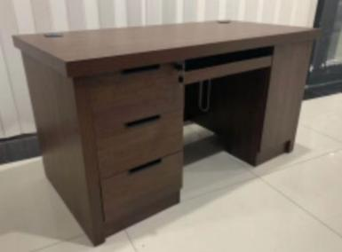 | 1、基材：采用实木颗粒板制作，面贴三聚氰胺纸。 2、板材：表面不得有缺角和破损，无明显的干湿花污斑及划痕。所有板材甲醛释放量不得超过0.124mg/m³，总挥发性有机化合物释放率不得超过0.50mg/㎡•h。所有板材要求需达到E1级及以上国家标准。  3、封边：封边条采用与板材同色封边条，厚度为2.5mm，要求采用全自动封边机，粘贴性牢固，无脱落。DTC优质五金配件。
2 | 办公桌 | 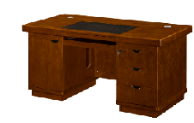 | 面材：选用优质0.6mm木皮贴面。  基材：采用环保型E1级中密度板  油漆：选用优质聚酯漆，采用“五底三面”油漆工艺制作。有害物含量低于国家标准。成品油漆表面硬度可达3H级。面漆采用水性油漆，E1级标准，达到色泽美观、不变色、光滑耐磨、手感好
3 | 办公椅 | 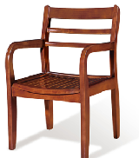 | 1.木架选用橡木，全实木结构，经过防虫防腐处理，硫磺脱脂熏蒸、温养，木材木纹清晰、美观、高颜值；  2.水性油漆：采用环保油漆；抗划伤，清晰度高，严格按底着色工艺，经五底三面磨打工艺处理，硬度达到2-3H级。  3.胶水：采用E1级环保胶粘剂；  4.环保要求：甲醛释放量优于国家E1标准。
4 | 班台Ⅰ | 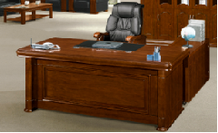 | 面材：选用优质0.6mm木皮贴面。  基材：采用环保型E1级中密度板  油漆：选用优质聚酯漆，采用“五底三面”油漆工艺制作。有害物含量低于国家标准。成品油漆表面硬度可达3H级。面漆采用水性油漆，E1级标准，达到色泽美观、不变色、光滑耐磨、手感好
5 | 大班椅Ⅰ | 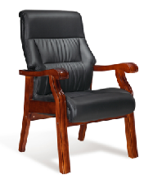 | 1.面料：优质西皮，经防虫、防腐、分层、鞣制等数十道专业工序处理，耐磨性强、透气性好。  2.海棉：采用“圣诺盟”高密度海棉，阻燃处理（CM成型座棉），密度30kg/m3，再附不含氟氨化合物的中密度泡棉，表面加180g丝棉，保证坐感的舒适，回弹率高。  3.椅内板：靠背、座垫采用12-18mm多层曲木板热压成型，板材承受压力可达300KG，经防潮、防腐和防蛀等环保处理。  4.橡木实木框架
6 | 班台Ⅱ | 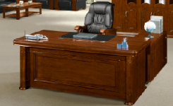 | 面材：选用优质0.6mm木皮贴面。  基材：采用环保型E1级中密度板  油漆：选用优质聚酯漆，采用“五底三面”油漆工艺制作。有害物含量低于国家标准。成品油漆表面硬度可达3H级。面漆采用水性油漆，E1级标准，达到色泽美观、不变色、光滑耐磨、手感好
7 | 大班椅Ⅱ | 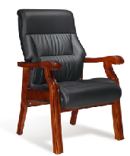 | 1.面料：优质牛皮，经防虫、防腐、分层、鞣制等数十道专业工序处理，耐磨性强、透气性好。  2.海棉：采用“圣诺盟”高密度海棉，阻燃处理（CM成型座棉），密度30kg/m3，再附不含氟氨化合物的中密度泡棉，表面加180g丝棉，保证坐感的舒适，回弹率高。  3.椅内板：靠背、座垫采用12-18mm多层曲木板热压成型，板材承受压力可达300KG，经防潮、防腐和防蛀等环保处理。  4.橡木实木框架
8 | 会议椅Ⅰ | 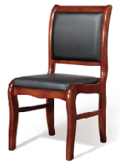 | 1.面料：优质西皮，经防虫、防腐、分层、鞣制等数十道专业工序处理，耐磨性强、透气性好。  2.海棉：采用“圣诺盟”高密度海棉，阻燃处理（CM成型座棉），密度30kg/m3，再附不含氟氨化合物的中密度泡棉，表面加180g丝棉，保证坐感的舒适，回弹率高。  3.椅内板：靠背、座垫采用12-18mm多层曲木板热压成型，板材承受压力可达300KG，经防潮、防腐和防蛀等环保处理。  4.橡木实木框架
9 | 会议椅Ⅱ | 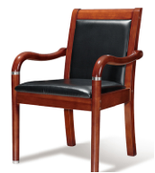 | 1.面料：优质西皮，经防虫、防腐、分层、鞣制等数十道专业工序处理，耐磨性强、透气性好。  2.海棉：采用“圣诺盟”高密度海棉，阻燃处理（CM成型座棉），密度30kg/m3，再附不含氟氨化合物的中密度泡棉，表面加180g丝棉，保证坐感的舒适，回弹率高。  3.椅内板：靠背、座垫采用12-18mm多层曲木板热压成型，板材承受压力可达300KG，经防潮、防腐和防蛀等环保处理。  4.橡木实木框架
10 | 会议椅Ⅲ | 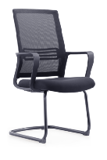 | ·黑色PP料背架，带固定腰靠  ·40密度高弹力海绵  ·PP固定扶手  ·25管1.8厚黑色烤漆弓形架 。
11 | 会议桌Ⅰ | 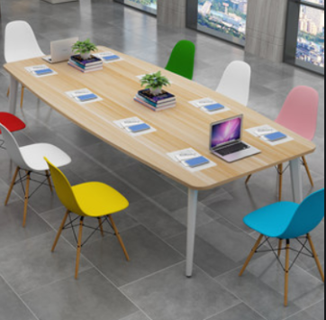 | 1.基材：选用优质E1级实木颗粒板，抗弯力强，不易变形；  2.面材：台面板硬度高，不易磨花，具有防火性，纹理颜色一致，无结疤，无瑕疵。  3.采用进口PVC同色封边胶条（厚度2mm）；拉伸强度为42.6MPa，断裂伸长率196%，直角撕裂强度71KN/m。  4.五金配件：采用优质系列五金配件。
12 | 会议桌Ⅱ | 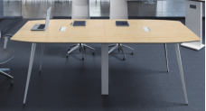 | 1.基材：选用优质E1级实木颗粒板，抗弯力强，不易变形；  2.面材：台面板硬度高，不易磨花，具有防火性，纹理颜色一致，无结疤，无瑕疵。  3.采用进口PVC同色封边胶条（厚度2mm）；拉伸强度为42.6MPa，断裂伸长率196%，直角撕裂强度71KN/m。  4.五金配件：采用优质系列五金配件。
13 | 会议桌Ⅲ | 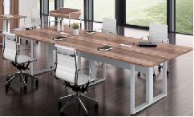 | 1.基材：选用优质E1级实木颗粒板，抗弯力强，不易变形；  2.面材：台面板硬度高，不易磨花，具有防火性，纹理颜色一致，无结疤，无瑕疵。  3.采用进口PVC同色封边胶条（厚度2mm）；拉伸强度为42.6MPa，断裂伸长率196%，直角撕裂强度71KN/m。  4.五金配件：采用优质系列五金配件。
14 | 会议桌Ⅳ | 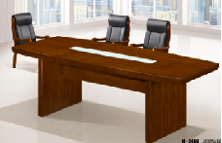 | 面材：选用优质0.6mm木皮贴面。  基材：采用环保型E1级中密度板  油漆：选用优质聚酯漆，采用“五底三面”油漆工艺制作。有害物含量低于国家标准。成品油漆表面硬度可达3H级。面漆采用水性油漆，E1级标准，达到色泽美观、不变色、光滑耐磨、手感好
15 | 会议桌Ⅴ | 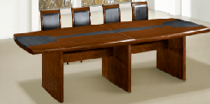 | 面材：选用优质0.6mm木皮贴面。  基材：采用环保型E1级中密度板  油漆：选用优质聚酯漆，采用“五底三面”油漆工艺制作。有害物含量低于国家标准。成品油漆表面硬度可达3H级。面漆采用水性油漆，E1级标准，达到色泽美观、不变色、光滑耐磨、手感好
16 | 会议桌Ⅵ | 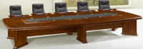 | 面材：选用优质0.6mm木皮贴面。  基材：采用环保型E1级中密度板  油漆：选用优质聚酯漆，采用“五底三面”油漆工艺制作。有害物含量低于国家标准。成品油漆表面硬度可达3H级。面漆采用水性油漆，E1级标准，达到色泽美观、不变色、光滑耐磨、手感好
17 | 会议条桌 | 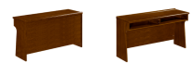 | 面材：选用优质0.6mm木皮贴面。  基材：采用环保型E1级中密度板  油漆：选用优质聚酯漆，采用“五底三面”油漆工艺制作。有害物含量低于国家标准。成品油漆表面硬度可达3H级。面漆采用水性油漆，E1级标准，达到色泽美观、不变色、光滑耐磨、手感好
18 | 单人屏风位 | 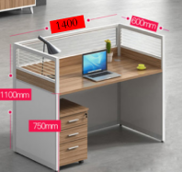 | 框架：屏风的主要结构件均为4063强铝合金型材，其抗拉强度不低于160Mpa。采用I型收边设计，主体框架厚度40mm。  型材处理：表面采用阳极氧化和着色处理，采用氧化天然色，氧化膜平均厚度大于15µm。  走线设计：根据情况可灵活配置走线槽，强弱电分开走线。 台面采用选用优质E1级实木颗粒板，抗弯力强，不易变形；
19 | 双人位屏风位 | 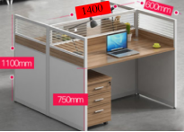 | 框架：屏风的主要结构件均为4063强铝合金型材，其抗拉强度不低于160Mpa。采用I型收边设计，主体框架厚度40mm。  型材处理：表面采用阳极氧化和着色处理，采用氧化天然色，氧化膜平均厚度大于15µm。  走线设计：根据情况可灵活配置走线槽，强弱电分开走线。  台面采用选用优质E1级实木颗粒板，抗弯力强，不易变形；
20 | 三人位屏风位 | 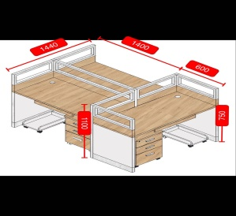 | 框架：屏风的主要结构件均为4063强铝合金型材，其抗拉强度不低于160Mpa。采用I型收边设计，主体框架厚度40mm。  型材处理：表面采用阳极氧化和着色处理，采用氧化天然色，氧化膜平均厚度大于15µm。  走线设计：根据情况可灵活配置走线槽，强弱电分开走线。  台面采用选用优质E1级实木颗粒板，抗弯力强，不易变形；
21 | 四人位屏风桌 | 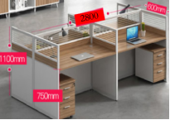 | 框架：屏风的主要结构件均为4063强铝合金型材，其抗拉强度不低于160Mpa。采用I型收边设计，主体框架厚度40mm。  型材处理：表面采用阳极氧化和着色处理，采用氧化天然色，氧化膜平均厚度大于15µm。  走线设计：根据情况可灵活配置走线槽，强弱电分开走线。 台面采用选用优质E1级实木颗粒板，抗弯力强，不易变形；
22 | 沙发Ⅰ | 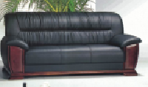 | 1.面料：采用优质西皮，经防虫、防腐、分层、鞣制等数十道专业工序处理，耐磨性强、透气性好。  2.海棉：采用“圣诺盟”高密度海棉，阻燃处理（CM成型座棉），密度35kg/m3以上，再附不含氟氨化合物的中密度泡棉，表面加180g丝棉，保证坐感的舒适，回弹率高。  3.框架：框架主体采用榫结构，充分保证沙发结构稳固性。  内框架：东北落叶松，木质坚硬，不易变形，咬钉力强。  外框架：美国黄杨木，不易变形干裂，纹理清晰，油漆效果好。  4.打底：进口高弹力蛇形弹簧和弹性绷带的交叉网编结构，具有优良的承载能力和弹性均衡性能。 弹性大小可以通过调整蛇簧和绷带的松紧度来调节。
23 | 沙发Ⅱ | 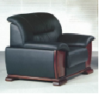 | 1.面料：采用优质西皮，经防虫、防腐、分层、鞣制等数十道专业工序处理，耐磨性强、透气性好。  2.海棉：采用“圣诺盟”高密度海棉，阻燃处理（CM成型座棉），密度35kg/m3以上，再附不含氟氨化合物的中密度泡棉，表面加180g丝棉，保证坐感的舒适，回弹率高。  3.框架：框架主体采用榫结构，充分保证沙发结构稳固性。  内框架：东北落叶松，木质坚硬，不易变形，咬钉力强。  外框架：美国黄杨木，不易变形干裂，纹理清晰，油漆效果好。  4.打底：进口高弹力蛇形弹簧和弹性绷带的交叉网编结构，具有优良的承载能力和弹性均衡性能。 弹性大小可以通过调整蛇簧和绷带的松紧度来调节。
24 | 沙发Ⅲ | 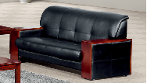 | 1.面料：采用优质西皮，经防虫、防腐、分层、鞣制等数十道专业工序处理，耐磨性强、透气性好。  2.海棉：采用“圣诺盟”高密度海棉，阻燃处理（CM成型座棉），密度35kg/m3以上，再附不含氟氨化合物的中密度泡棉，表面加180g丝棉，保证坐感的舒适，回弹率高。  3.框架：框架主体采用榫结构，充分保证沙发结构稳固性。  内框架：东北落叶松，木质坚硬，不易变形，咬钉力强。  外框架：美国黄杨木，不易变形干裂，纹理清晰，油漆效果好。  4.打底：进口高弹力蛇形弹簧和弹性绷带的交叉网编结构，具有优良的承载能力和弹性均衡性能。 弹性大小可以通过调整蛇簧和绷带的松紧度来调节。
25 | 沙发Ⅳ | 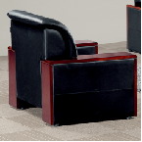 | 1.面料：采用优质西皮，经防虫、防腐、分层、鞣制等数十道专业工序处理，耐磨性强、透气性好。  2.海棉：采用“圣诺盟”高密度海棉，阻燃处理（CM成型座棉），密度35kg/m3以上，再附不含氟氨化合物的中密度泡棉，表面加180g丝棉，保证坐感的舒适，回弹率高。  3.框架：框架主体采用榫结构，充分保证沙发结构稳固性。  内框架：东北落叶松，木质坚硬，不易变形，咬钉力强。  外框架：美国黄杨木，不易变形干裂，纹理清晰，油漆效果好。  4。打底：进口高弹力蛇形弹簧和弹性绷带的交叉网编结构，具有优良的承载能力和弹性均衡性能。 弹性大小可以通过调整蛇簧和绷带的松紧度来调节
26 | 长茶几 | 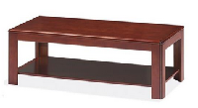 | 面材：选用优质0.6mm木皮贴面。  基材：采用环保型E1级中密度板  油漆：选用优质聚酯漆，采用“五底三面”油漆工艺制作。有害物含量低于国家标准。成品油漆表面硬度可达3H级。面漆采用水性油漆，E1级标准，达到色泽美观、不变色、光滑耐磨、手感好
27 | 方茶几 | 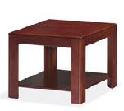 | 面材：选用优质0.6mm木皮贴面。  基材：采用环保型E1级中密度板  油漆：选用优质聚酯漆，采用“五底三面”油漆工艺制作。有害物含量低于国家标准。成品油漆表面硬度可达3H级。面漆采用水性油漆，E1级标准，达到色泽美观、不变色、光滑耐磨、手感好
28 | 三人位沙发 | 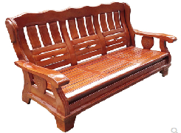 | 1.木架选用橡木，全实木结构，经过防虫防腐处理，硫磺脱脂熏蒸、温养，木材木纹清晰、美观、高颜值；  2.油漆工艺：采用环保水性漆，采用五底三面工艺；游离甲醛含量≤ 100mg/kg，挥发性有机化合物含量≤300g/L（GB 24410-2009）；  3.胶水：采用E1级环保胶粘剂；  4.成品：各项技术指标符合GB/T 3324-2017《木家具通用技术条件》 规定的要求。
29 | 单人位沙发 | 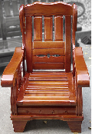 | 1.木架选用橡木，全实木结构，经过防虫防腐处理，硫磺脱脂熏蒸、温养，木材木纹清晰、美观、高颜值；  2.油漆工艺：采用环保水性漆，采用五底三面工艺；游离甲醛含量≤ 100mg/kg，挥发性有机化合物含量≤300g/L（GB 24410-2009）；  3.胶水：采用E1级环保胶粘剂；  4.成品：各项技术指标符合GB/T 3324-2017《木家具通用技术条件》 规定的要求。
30 | 长茶几 | 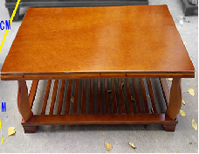 | 1.木架：橡木，全实木结构，经过防虫防腐处理，硫磺脱脂熏蒸、温养，木材木纹清晰；  2.油漆工艺：采用环保水性漆，采用五底三面工艺；游离甲醛含量≤ 100mg/kg，挥发性有机化合物含量≤300g/L（GB 24410-2009）；  3.胶水：采用E1级环保胶粘剂；  4.成品：各项技术指标符合GB/T 3324-2017《木家具通用技术条件》 规定的要求。
31 | 方茶几 | 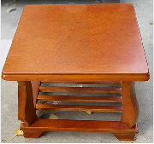 | 1.木架：橡木，全实木结构，经过防虫防腐处理，硫磺脱脂熏蒸、温养，木材木纹清晰；  2.油漆工艺：采用环保水性漆，采用五底三面工艺；游离甲醛含量≤ 100mg/kg，挥发性有机化合物含量≤300g/L（GB 24410-2009）；  3.胶水：采用E1级环保胶粘剂；  4.成品：各项技术指标符合GB/T 3324-2017《木家具通用技术条件》 规定的要求。
32 | 两门办公书柜 | 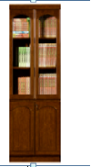 | 面材：选用优质0.6mm木皮贴面。  基材：采用环保型E1级中密度板  油漆：选用优质聚酯漆，采用“五底三面”油漆工艺制作。有害物含量低于国家标准。成品油漆表面硬度可达3H级。面漆采用水性油漆，E1级标准，达到色泽美观、不变色、光滑耐磨、手感好
33 | 三门办公书柜 | 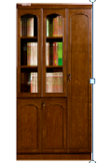 | 面材：选用优质0.6mm木皮贴面。  基材：采用环保型E1级中密度板  油漆：选用优质聚酯漆，采用“五底三面”油漆工艺制作。有害物含量低于国家标准。成品油漆表面硬度可达3H级。面漆采用水性油漆，E1级标准，达到色泽美观、不变色、光滑耐磨、手感好
34 | 文件柜 | 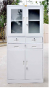 | 1.用材：采用上海宝钢0.8mm特制冷轧钢板，稳重、坚固。  2.工艺：使用进口数控冲床冲压而成，连接处精密度高、折边挺括，采用点焊、碰焊工艺，焊接点较少疤痕。  3.表面处理：采用国际先进的喷塑工艺处理，不褪色，涂层选用特具保护视力的浅灰亚光色。
35 | 档案柜 | 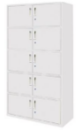 | 1.用材：采用上海宝钢0.8mm特制冷轧钢板，稳重、坚固。  2.工艺：使用进口数控冲床冲压而成，连接处精密度高、折边挺括，采用点焊、碰焊工艺，焊接点较少疤痕。  3.表面处理：采用国际先进的喷塑工艺处理，不褪色，涂层选用特具保护视力的浅灰亚光色。
36 | 移门柜 | 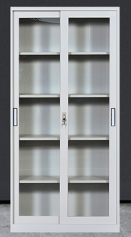 | 1.用材：采用上海宝钢0.8mm特制冷轧钢板，稳重、坚固。  2.工艺：使用进口数控冲床冲压而成，连接处精密度高、折边挺括，采用点焊、碰焊工艺，焊接点较少疤痕。  3.表面处理：采用国际先进的喷塑工艺处理，不褪色，涂层选用特具保护视力的浅灰亚光色。
37 | 通玻  开门柜 | 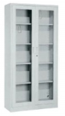 | 1.用材：采用上海宝钢0.8mm特制冷轧钢板，稳重、坚固。  2.工艺：使用进口数控冲床冲压而成，连接处精密度高、折边挺括，采用点焊、碰焊工艺，焊接点较少疤痕。  3.表面处理：采用国际先进的喷塑工艺处理，不褪色，涂层选用特具保护视力的浅灰亚光色。
38 | 1米2床（含1个床头柜，棕垫） | 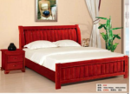 | 1.木架选用橡木，全实木结构，经过防虫防腐处理，硫磺脱脂熏蒸、温养，木材木纹清晰、美观、高颜值；  2.水性油漆：采用环保油漆；抗划伤，清晰度高，严格按底着色工艺，经五底三面磨打工艺处理，硬度达到2-3H级。  3.胶水：采用E1级环保胶粘剂；  4.环保要求：甲醛释放量优于国家E1标准。
39 | 1米5床（含2个床头柜，棕垫） |  | 1.木架选用橡木，全实木结构，经过防虫防腐处理，硫磺脱脂熏蒸、温养，木材木纹清晰、美观、高颜值；  2.水性油漆：采用环保油漆；抗划伤，清晰度高，严格按底着色工艺，经五底三面磨打工艺处理，硬度达到2-3H级。  3.胶水：采用E1级环保胶粘剂；  4.环保要求：甲醛释放量优于国家E1标准。
40 | 1米8床（含2个床头柜，棕垫） |  | 1.木架选用橡木，全实木结构，经过防虫防腐处理，硫磺脱脂熏蒸、温养，木材木纹清晰、美观、高颜值；  2.水性油漆：采用环保油漆；抗划伤，清晰度高，严格按底着色工艺，经五底三面磨打工艺处理，硬度达到2-3H级。  3.胶水：采用E1级环保胶粘剂；  4.环保要求：甲醛释放量优于国家E1标准。
41 | 两门衣柜 | 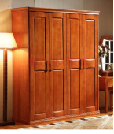 | 1.木架选用橡木，全实木结构，经过防虫防腐处理，硫磺脱脂熏蒸、温养，木材木纹清晰、美观、高颜值；  2.水性油漆：采用环保油漆；抗划伤，清晰度高，严格按底着色工艺，经五底三面磨打工艺处理，硬度达到2-3H级。  3.胶水：采用E1级环保胶粘剂；  4.环保要求：甲醛释放量优于国家E1标准。
42 | 三门衣柜 |  | 1.木架选用橡木，全实木结构，经过防虫防腐处理，硫磺脱脂熏蒸、温养，木材木纹清晰、美观、高颜值；  2.水性油漆：采用环保油漆；抗划伤，清晰度高，严格按底着色工艺，经五底三面磨打工艺处理，硬度达到2-3H级。  3.胶水：采用E1级环保胶粘剂；  4.环保要求：甲醛释放量优于国家E1标准。
43 | 两门书柜 | 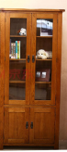 | 1.木架选用橡木，全实木结构，经过防虫防腐处理，硫磺脱脂熏蒸、温养，木材木纹清晰、美观、高颜值；  2.水性油漆：采用环保油漆；抗划伤，清晰度高，严格按底着色工艺，经五底三面磨打工艺处理，硬度达到2-3H级。  3.胶水：采用E1级环保胶粘剂；  4.环保要求：甲醛释放量优于国家E1标准。
44 | 餐桌 | 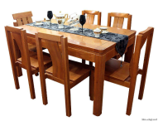 | 1.木架选用橡木，全实木结构，经过防虫防腐处理，硫磺脱脂熏蒸、温养，木材木纹清晰、美观、高颜值；  2.水性油漆：采用环保油漆；抗划伤，清晰度高，严格按底着色工艺，经五底三面磨打工艺处理，硬度达到2-3H级。  3.胶水：采用E1级环保胶粘剂；  4.环保要求：甲醛释放量优于国家E1标准。
45 | 餐椅 | 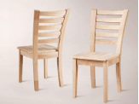 | 1.木架选用橡木，全实木结构，经过防虫防腐处理，硫磺脱脂熏蒸、温养，木材木纹清晰、美观、高颜值；  2.水性油漆：采用环保油漆；抗划伤，清晰度高，严格按底着色工艺，经五底三面磨打工艺处理，硬度达到2-3H级。  3.胶水：采用E1级环保胶粘剂；  4.环保要求：甲醛释放量优于国家E1标准。
46 | 写字桌 | 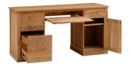 | 1.木架选用橡木，全实木结构，经过防虫防腐处理，硫磺脱脂熏蒸、温养，木材木纹清晰、美观、高颜值；  2.水性油漆：采用环保油漆；抗划伤，清晰度高，严格按底着色工艺，经五底三面磨打工艺处理，硬度达到2-3H级。  3.胶水：采用E1级环保胶粘剂；  4.环保要求：甲醛释放量优于国家E1标准。
47 | 沙发 | 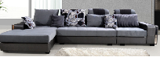 | 1.面料：颐达高级布艺面料，表面缝纫外型饱满、圆滑一致，缝纫线均匀一致，经纬线平直，无明显浮线跳针。  2.海棉：采用“圣诺盟”高密度海棉，阻燃处理（CM成型座棉），密度35kg/m3以上，再附不含氟氨化合物的中密度泡棉，表面加180g丝棉，保证坐感的舒适，回弹率高。  3.框架：框架主体采用榫结构，充分保证沙发结构稳固性。  内框架：东北落叶松，木质坚硬，不易变形，咬钉力强。  外框架：美国黄杨木，不易变形干裂，纹理清晰，油漆效果好。  4.打底：进口高弹力蛇形弹簧和弹性绷带的交叉网编结构，具有优良的承载能力和弹性均衡性能。 弹性大小可以通过调整蛇簧和绷带的松紧度来调节。
48 | 茶几 | 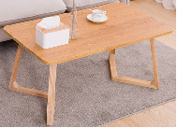 | 1.木架：橡木，全实木结构，经过防虫防腐处理，硫磺脱脂熏蒸、温养，木材木纹清晰；  2.油漆工艺：采用环保水性漆，采用五底三面工艺；游离甲醛含量≤ 100mg/kg，挥发性有机化合物含量≤300g/L（GB 24410-2009）；  3.胶水：采用E1级环保胶粘剂；  4.成品：各项技术指标符合GB/T 3324-2017《木家具通用技术条件》 规定的要求。
49 | 洽谈桌椅 | 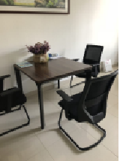 | 基材：采用国标E-1环保16mm实木颗粒板。甲醛含量≤1.5mg/L。  五金配件：采用优质五金配件，连接牢靠，经久耐用  铝合金下架：壁厚1.5mm，表面静电粉末喷涂。优质网椅，椅子质量达到15千克。
50 | 茶水柜Ⅰ | 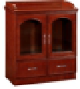 | 面材：采用0.6mm进口优质红橡木皮贴面。  基料板材：选用E1级中密度纤维板，各项性能指标均超过国家标准。  油漆：采用优质环保油漆。  五金配件：采用优质五金配件，连接牢靠，经久耐用
51 | 茶水柜Ⅱ | 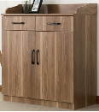 | 1.基材：选用优质E1级实木颗粒板，抗弯力强，不易变形；  2.面材：台面板硬度高，不易磨花，具有防火性，纹理颜色一致，无结疤，无瑕疵。  3.采用进口PVC同色封边胶条（厚度2mm）；拉伸强度为42.6MPa，断裂伸长率196%，直角撕裂强度71KN/m。  4.五金配件：采用优质系列五金配件。
52 | 电视机柜 | 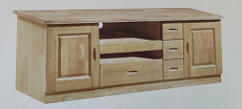 | 优质橡木实木，防虫防蛀处理。
53 | 电脑椅 | 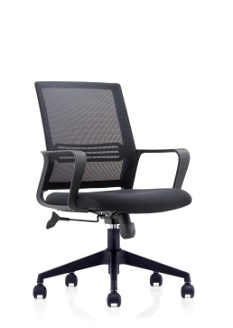 | 1.面料：采用进口透气网布，透气和散热性能更佳 2.海棉：采用高密度海棉，回弹率高。  3.气压棒：采用进口气压棒，升降自如，行程10-12cm。可承受250KG压力，升降30万次无损。
54 | 货架 | 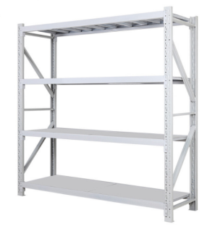 | 主要部件包括：立柱片，横梁，层板等  立柱采用薄钢板（δ=1—2.5mm）冷弯冲孔而成，其截面呈三角形，故又称“带孔角钢货架” 构件间的连接是插接。  其特点是结构简洁、自重轻、装配方便。可以随意调节轻型货架的高度满足存储货物的特性。
55 | 货架 | 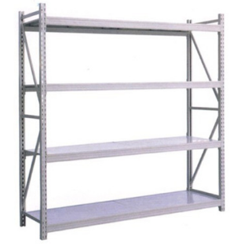 | 主要部件包括：立柱片，横梁，层板等  立柱采用薄钢板（δ=1—2.5mm）冷弯冲孔而成，其截面呈三角形，故又称“带孔角钢货架” 构件间的连接是插接。  其特点是结构简洁、自重轻、装配方便。可以随意调节轻型货架的高度满足存储货物的特性。
56 | 拼接桌椅（一桌一椅） | 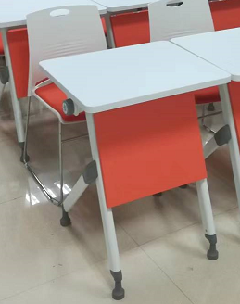 | 1.贴面用材：采用优质三聚氰胺饰面，其表面硬度是一般油漆的3倍，耐刮、耐磨、耐腐蚀、耐高温、不怕烟头烫；采用纯三聚氰胺浸胶，使表面透明度更好，耐污性更强；  2.基料板材：选用优质E1级环保高密度实木颗粒板；  3.PVC封边：同色封边；  4.五金配件：采用优质品牌五金件，均经过酸洗、磷洗等防锈处理。  椅子：410*470*785mm  1.采用全新pp+纤，白色塑胶靠背坐垫；  2. 1.1直径实心电镀架。
57 | 双人拼接桌椅  （一桌两椅） | 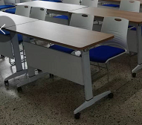 | 1.基材：25mm厚度E1级实木颗粒板 2.贴面：优质耐磨三聚氢胺浸渍饰面（颜色可选）。  3.封边：PVC封边条。 4.脚架：采用电解钢脚，表面采用环氧树脂静电粉末喷涂，涂层膜厚度均匀，采用抗菌粉末涂料，具有环保、抑菌、防锈、耐腐蚀、绝缘性高、附着力强、耐摩擦等优点；  课椅：410*470*785mm  1.采用全新pp+纤，白色塑胶靠背坐垫；  2. 1.1直径实心电镀架。
58 | 梯形  拼接桌椅 | 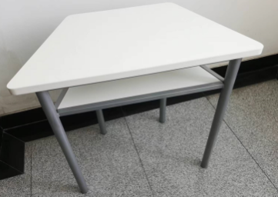 | ·贴面用材：采用优质三聚氰胺饰面，其表面硬度是一般油漆的3倍，耐刮、耐磨、耐腐蚀、耐高温、不怕烟头烫；采用纯三聚氰胺浸胶，使表面透明度更好，耐污性更强；  ·基料板材：选用优质E1级环保高密度实木颗粒板；  ·PVC封边：同色封边；  ·五金配件：采用优质品牌五金件，均经过酸洗、磷洗等防锈处理 。
59 | 休闲椅子 | 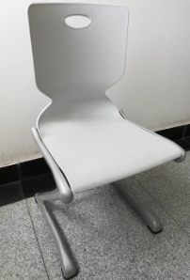 | ·电镀钢架一体成型PP椅座，可拆装方便运输；  ·电镀实心雪橇架，配双排扣脚垫。
60 | 现代办公桌I | 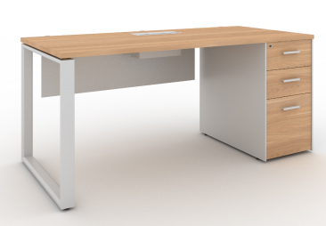 | ·贴面用材：采用优质三聚氰胺饰面，其表面硬度是一般油漆的3倍，耐刮、耐磨、耐腐蚀、耐高温、不怕烟头烫；采用纯三聚氰胺浸胶，使表面透明度更好，耐污性更强；  ·基料板材：选用优质E1级环保高密度实木颗粒板；  ·PVC封边：同色封边；  ·五金配件：采用优质品牌五金件，均经过酸洗、磷洗等防锈处理 。
61 | 现代办公桌II |  | ·贴面用材：采用优质三聚氰胺饰面，其表面硬度是一般油漆的3倍，耐刮、耐磨、耐腐蚀、耐高温、不怕烟头烫；采用纯三聚氰胺浸胶，使表面透明度更好，耐污性更强；  ·基料板材：选用优质E1级环保高密度实木颗粒板；  ·PVC封边：同色封边；  ·五金配件：采用优质品牌五金件，均经过酸洗、磷洗等防锈处理 。
62 | 现代办公桌III | 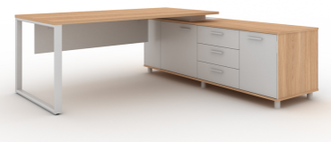 | 1、基材：25mm厚度E1级实木颗粒板 2、贴面：优质耐磨三聚氢胺浸渍饰面。  3封边：PVC封边条。 4.脚架：采用电解钢脚，表面采用环氧树脂静电粉末喷涂，涂层膜厚度均匀，采用抗菌粉末涂料，具有环保、抑菌、防锈、耐腐蚀、绝缘性高、附着力强、耐摩擦
63 | 皮椅I | 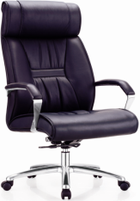 | ·优质西皮  ·18mm厚内外弯板  ·高弹力海绵  ·铝合金扶手架连体扶手，配皮扶手面  ·飞机底盘带原位锁定功能  ·65#电镀汽杆  ·∮350铝合金面包脚  ·φ50MM黑色尼龙轮
64 | 皮椅II | 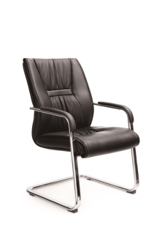 | ·优质西皮  ·18mm厚内外弯板  ·高弹力海绵  ·1.8厚扁管电镀扶手连体弓形架配扪皮扶手面
65 | 简约现代二门书柜 | 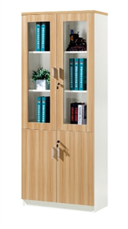 | ·贴面用材：采用优质三聚氰胺饰面，其表面硬度是一般油漆的3倍，耐刮、耐磨、耐腐蚀、耐高温、不怕烟头烫；采用纯三聚氰胺浸胶，使表面透明度更好，耐污性更强；  ·基料板材：选用优质E1级环保高密度实木颗粒板；  ·PVC封边：同色封边；  ·五金配件：采用优质品牌五金件，均经过酸洗、磷洗等防锈处理 。
66 | 简约现代三门书柜 | 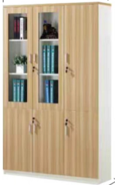 | ·贴面用材：采用优质三聚氰胺饰面，其表面硬度是一般油漆的3倍，耐刮、耐磨、耐腐蚀、耐高温、不怕烟头烫；采用纯三聚氰胺浸胶，使表面透明度更好，耐污性更强；  ·基料板材：选用优质E1级环保高密度实木颗粒板；  ·PVC封边：同色封边；  ·五金配件：采用优质品牌五金件，均经过酸洗、磷洗等防锈处理 。
67 | 讲台 | 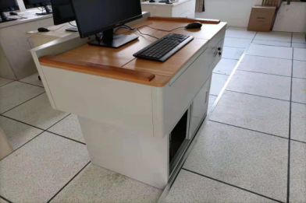 | 用材：采用1.5mm（±0.1mm）特制冷轧钢板，稳重、坚固。  工艺：使用数控冲床冲压而成，连接处精密度高、折边挺括，采用点焊、碰焊工艺，焊接点较少疤痕。  表面处理：采用喷塑工艺处理，不褪色，涂层选用浅灰亚光色。

